2ª SEMANA - 2º CORTE
Nome: |  |  | Data: ___/___/2020
Unidade Escolar: |  |  | Ano: 5º.ano
Componente Curricular: Língua Portuguesa
Tema/ Conhecimento: Regras de jogos.
Habilidade: (EF05LP09) Ler e compreender, com autonomia, textos instrucionais de regras de jogo, entre outros gêneros, de acordo com as convenções do gênero e considerando a situação comunicativa e a finalidade do texto.; (EF35LP03) Identificar a ideia central do texto, demonstrando compreensão global. (EF15LP03) Localizar informações explícitas em textos.

REGRAS DO JOGOS

As regras são um tipo de texto que traze o passo a passo de como realizar um jogo. Se alterarmos uma orientação, mudam as informações, os objetivos e a forma de jogar. É preciso ler as regras com atenção e descobrir como se joga para somente depois, jogar. Este gênero textual é conhecido como texto instrucional,ou seja, aquele que nos ensina como fazer algo.

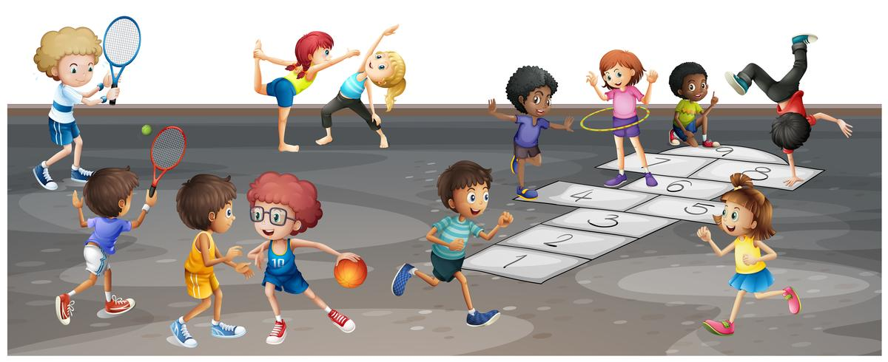

Disponível em https://pt.vecteezy.com/arte-vetorial/373257-muitas-criancas-jogando-esportes-diferentes acesso em 29.abr.2020. Texto adaptado.

BOLICHE

Você já jogou BOLICHE? É muito divertido! O objetivo do boliche é arremessar uma bola pesada, a fim de derrubar dez peças de madeira em forma de garrafa, chamadas de pinos. Quanto mais pinos forem derrubados, mais pontos o jogador acumula. Ganha quem tiver acumulado o maior número de pontos em uma partida.
- OS PINOS DO BOLICHE: Os pinos são sempre dispostos em formação triangular no fundo de uma pista, feita de madeira ou material sintético.

AS PISTAS: As pistas oficiais possuem 18,20 m de comprimento por 1,07 metro de largura e são separadas por valas, ou canaletas. As bolas lançadas são devolvidas aos jogadores por uma espécie de túnel, geralmente instalado abaixo das pistas e ao lado das canaletas. Antes da pista existe uma área chamada approach (aproximação, em inglês), que permite ao jogador aproximar-se para arremessar a bola.

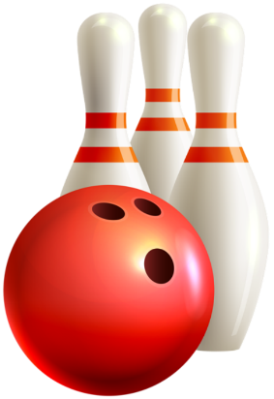
A BOLA : A bola de boliche tem três furos, sendo o maior para o polegar e os menores para os dedos anular e médio.
Durante muito tempo, foram feitas de madeira, mas atualmente, são fabricadas com materiais sintéticos, como poliuretano ou poliéster. Esses materiais aumentam o atrito da bola na pista, de modo que ela pode deslizar em curvas, em vez de apenas seguir em linha reta; isso permite aos jogadores mais experientes criarem jogadas “de efeito”. O tamanho da bola vai até 69 cm de diâmetro e o peso varia de 2 kg (para crianças) até 7,26 kg. A bola ideal para homens pesa de 6 kg a 7 kg, e para a mulher, de 4,54 kg a 6,35kg. Para se saber a bola ideal, o jogador geralmente calcula 10% do próprio peso, mas é mais simples usar o truque mostrado abaixo, na seção de Dicas.
- REGRAS DO BOLICHE: As regras oficiais do boliche como é hoje, com dez pinos, foram estabelecidas pela Associação Nacional de Boliche dos Estados Unidos, fundada em 1875.
O jogo de boliche é composto de dez lances; em cada um deles, todo jogador tem direito a dois arremessos por vez, a menos que consiga derrubar todos os pinos na primeira jogada, conseguindo um strike. Nesse caso, ele não pode arremessar a segunda bola.
Se o jogador derrubar todos os pinos no primeiro arremesso ele faz um strike; mas se derrubar na segunda vez todos os pinos que restaram de pé da primeira jogada, ele faz um spare.
Nos jogos oficiais, uma disputa de boliche ocorre simultaneamente em duas pistas. Cinco jogadas, ou frames, são disputadas em uma pista e cinco em outra. Se o jogador fizer um strike no décimo lance, ganha duas bolas extras; se fizer um spare, ganha uma.
- A PONTUAÇÃO NO BOLICHE: Atualmente, há muitos lugares com pontuação automática marcada por computador; quando não é o caso, cada jogador recebe uma folha para marcar seus pontos. Marca-se um strike com um “X”, e um spare com “/”.
Disponível em https://www.fazfacil.com.br/lazer/como-jogar-boliche/ acesso em 29.abr.2020. (Adaptado).

ATIVIDADES

- Como são chamados os textos que ensinam a fazer algo?
__________________________________________________________________________

- Em quantas partes está dividido o texto BOLICHE? Quais são elas?
__________________________________________________________________________

- O texto sobre boliche trouxe alguma informação que você não conhecia? Escreva.
____________________________________________________________________________________________________________________________________________________

- Existem palavras no texto que são de outro idioma? Reescreva-as e procure o significado de cada uma.
________________________________________________________________________________________________________________________________________________________________________________________________________________________________________________________________________________________________________

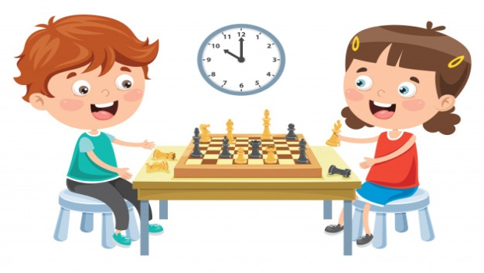

Disponível em https://br.freepik.com/vetores-premium/personagem-de-desenho-animado-jogando-jogo-de-xadrez_6417242.htm acesso em 30.04.2020.

Então, vamos usar o seu novo conhecimento!
- Você conhece o jogo de xadrez? Suas regrinhas, suas peças, seu formato?
Faça um pequeno texto instruindo sobre o jogo de xadrez, passo a passo. VOCÊ será um novo instrutor de jogo!!!

________________________________________________________________________________________________________________________________________________________________________________________________________________________________________________________________________________________________________________________________________________________________________________________________________________________________________________________________________________________________________________________________________________________________________________________________________________________________________________________________________________________________________________________________________________________________________________________________________________________________________________________________________________________________________________________________________________
- Invente um jogo! Descreva como seria este jogo. Atenção aos verbos empregados no imperativo! VOCÊ agora tomará a posição de um construtor de jogo!!!
____________________________________________________________________________________________________________________________________________________________________________________________________________________________________________________________________________________________________________________________________________________________________________________________________________________________________________________________________________________________________________________________________________________________________________________________________________________________________________________________________________________________________________________________________________________________________________________________________________________________________________________________________________________________________________________________________________________________________________________________________________________________________________________________________________________________________________________________________________________________________________________________________________________________________________________________________________________________________________________________________________________________________________________________________________________________________________________________________________________________________

Você pode acessar este link: https://br.guiainfantil.com/materias/cultura-e-lazer/jogos/pedra-papel-e-tesoura-brincadeiras-para-criancas/ Aproveite!!!

Bom trabalho!!!

Respostas:
- São os textos instrucionais.
- Em 5 partes.
- Resposta pessoal do estudante.
- Sim. Approach: aproximação; strike: derrubar todos os pinos na primeira jogada; spare: derrubar na segunda vez todos os pinos que restaram de pé da primeira jogada.
- Presuma-se que o estudante vá explicar: O xadrez é um jogo por turnos para 2 jogadores que desenvolve-se sobre um tabuleiro de 8 por 8 quadrados, também chamados casas. No total são 64 casas que se alternam entre claras e escuras. Cada lado se distingue por cor (peças brancas e pretas) e tem 16 peças que são distribuídas da seguinte forma:1 rei,1 rainha ou dama, 2 bispos, 2 cavalos, 2 torres, 8 peões. O objetivo do jogo é capturar o rei do adversário até que ele não tenha como escapar, essa jogada é chamada de xeque-mate.
- Resposta pessoal do estudante.

